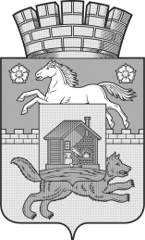
Кемеровская область - Кузбасс  Новокузнецкий городской округ  КОМИТЕТ  ОБРАЗОВАНИЯ И НАУКИ  АДМИНИСТРАЦИИ ГОРОДА НОВОКУЗНЕЦКА  Кирова ул., д.71, Новокузнецк, 654080  тел.(3843)32-15-74  E-mail: obrazov@admnkz.info |  |  |  | Руководителю  Фамилия И.О.
от |  | №
На

Уважаемый (ая)!

Текст письма.

С уважением,

председатель комитета С.В. Круль



Исп. ФИО,

т. 8(3843)


e-mail:

